Cenário semanal
Cliente: Plano de Enfrentamento ao Crack e Outras Drogas
Período: 07/05 a 13/05

Total: 1.754 inserções

Site RMS: 1.239

Site RMS (Blog): 16

- 07 visualizações do texto “CAPSad: estratégia no enfrentamento ao Crack”, segundo Google Analytics.
- 09 visualizações do texto ”Vamos participar da luta contra o crack!”, segundo Google Analytics.
Site RMS (Biblioteca): 11
- 11 visualizações da página na biblioteca sobre Crack.
Site RMS (Material Publicitário): 1.212
- 1.212 visualizações do material publicitário.
Twitter do site RMS: 26
- 14 inserções de mensagens no Twitter.
- 12 retransmitiram as mensagens publicadas.

Contagem de cliques: 27

03cliquesforam registrados no link“Vamos participar da luta contra o Crack!”, segundo a ferramenta Bit.ly.

02 cliques foram registrados no link “CAPSad: estratégia no enfrentamento ao Crack”, segundo a ferramenta Bit.ly.
- 05 cliques foram registrados no link do site “Crack é possível vencer”, segundo a ferramenta Bit.ly.
- 04 cliques foram registrados na biblioteca “Crack”, segundo a ferramenta Bit.ly.
- 08 cliques foram registrados no link “Entenda os impactos causados na vida social e familiar do usuário de #crack”, segundo a ferramenta Bit.ly.
- 01 clique foi registrado no link “Encontro discute combate à lavagem de dinheiro e ao tráfico de drogas”, segundo a ferramenta Bit.ly.
- 01 clique foi registrado no link “Curso reúne profissionais para técnicas de tratamento da dependência de #crack e outras drogas”, segundo a ferramenta Bit.ly.
- 03 cliques foram registrados no link “Grupo Família unida contribui para recuperação do dependente químico”, segundo a ferramenta Bit.ly.

Facebook do site RMS (Página): 454

- 01 inserção de mensagem na página do site da Rede de Mobilização Social (RMS).
- 04 interações na mensagem publicada.
- 03 curtis
- 01 compartilhamento
- 449 foi o alcance registrado por meio da mensagem publicada, segundo dados do Facebook.

* Alcance: é o número de pessoas que viram as publicações.

Facebook do site RMS (Perfil): 06

Perfil: 03
- 01 inserção de mensagem no perfil do site da Rede de Mobilização Social (RMS).
- 02interações na mensagem publicada.
- 02 curtis
Grupos: 03
- 01 inserção de mensagem em grupos de drogas.
- 02interações nas mensagens publicadas.
- 02 curtis
Orkut do site RMS: 02
- 01 recado enviado para 992 amigos no Perfil 01.
- 01 recado enviado para 402 amigos no Perfil 02.

Destaques do Twitter do Site RMS

Nome: Eurípedes Fraga e Alessandro Alves.
Localização: Salvador (BA) e Não Informado.
Avaliação: Positiva.

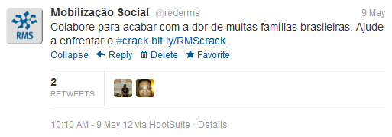

Nome: Alessandro Alves, Centro Vendura e Caixa de Assistência dos Servidores.
Localização: Não Informado, Campinas (SP) e Mato Grosso do Sul (MS).
Avaliação: Positiva. 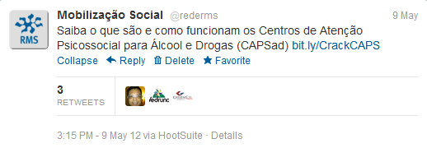
Nome:Juventino Junior.
Localização: Não Informado.
Avaliação: Positiva.

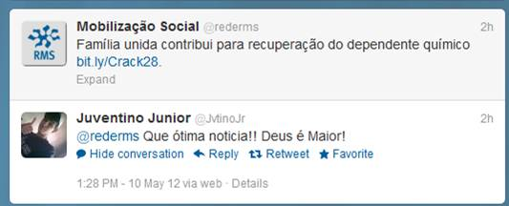

Nome: Marcio Alegret.
Localização: Osasco (SP).
Avaliação: Positiva.

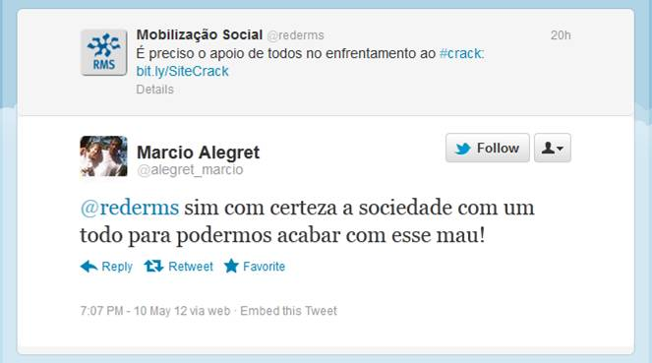

Facebook do site RMS:

Nome:Edimara Dias, Giselle de Lima, Lina Tereza Oliveira e Laíse Felix.
Localização: Cocalzinho (GO), Brasília (DF), Brasília (DF) e Brasília (DF).
Avaliação: Positiva.

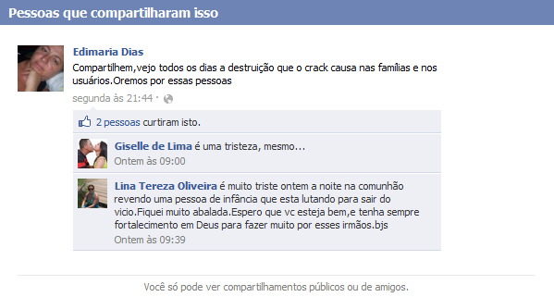

Grupos:
Nome do Grupo: Drogas? Tô Fora!
Nome: Santa Silva e Kennedy Linhares.
Localização: Morada Nova (CE) e Cidade Não Informada (CE).
Avaliação: Positiva.

